Rapportdata for Norsk intensivregister 01.10.2013

I påvente av at alle ferdigstilte opphald i NIR blir tilgjengelege i anonymiserte samledata på helseregister.no, er det laga ein mellombels database som er oppdatert per 01.10.2013 der dei fleste data som er registrerte i MRS er å finne. [Er ikke alle data som er lagt inn via MRS med?]

Slik går du fram for å få tilgang til eigne og andre avdelingar sine NIR-data

1. Gå til nettsida <https://helseregister.no/jasperserver-pro/login.html>

2. Logg inn med «nir», «anon» og «komlamedotti»

Login

Organization:



User ID:



Password:

 komlamedotti

3. Du kjem inn på fylgjande side:

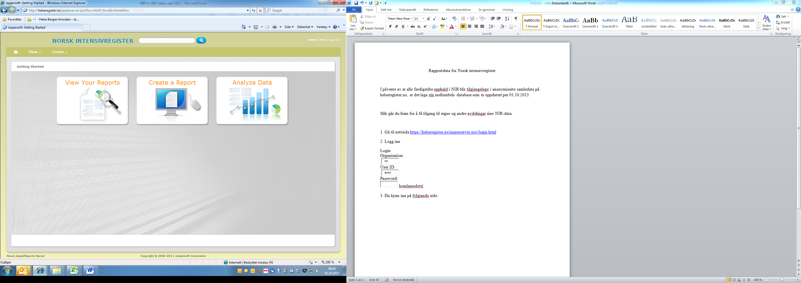

4. Klikk på feltet «View Your Reports»

5. Du kjem inn på denne sida: Vel deg ut ein av rapporttypane du vil sjå på ved å klikke på «Fordeling», «Reinnleggelse», «Sentralmål», «SMR» eller «Type opphold»

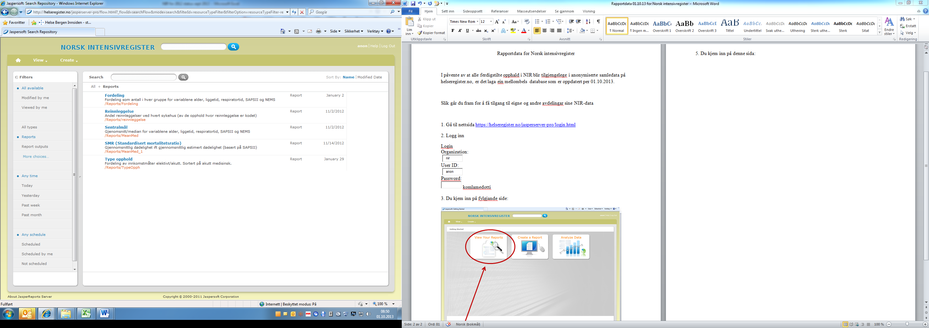

7. Dersom du til dømes klikkar på «Sentralmål», kjem du inn på ei slik side:

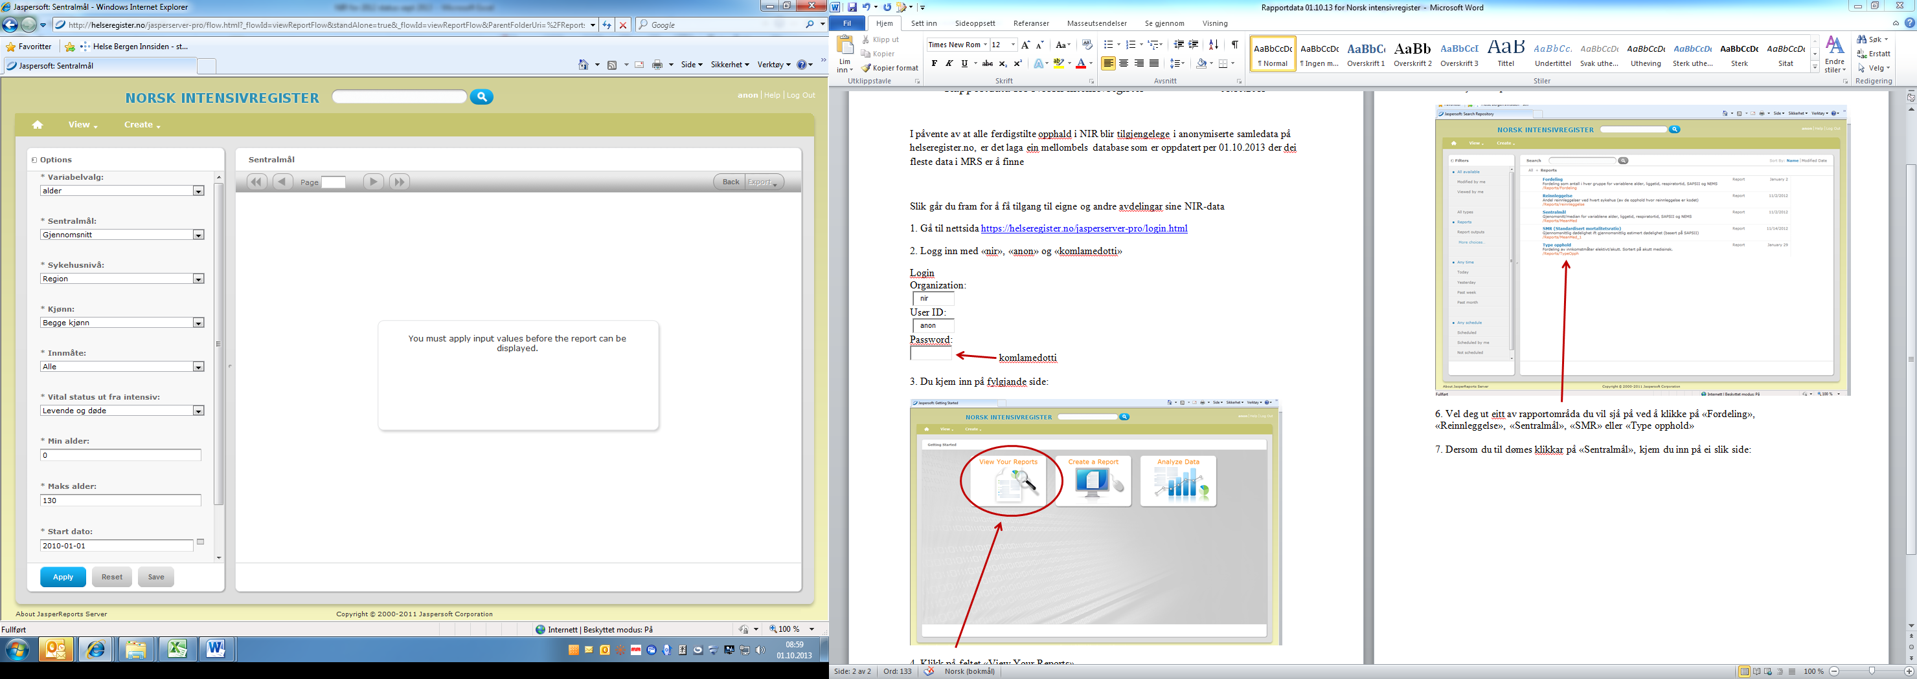



I øvste boks kan du velje mellom alder, liggjetid, respiratortid, SAPS II og NEMS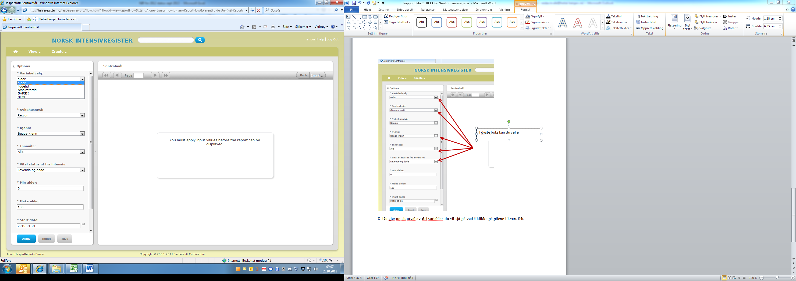

Gjer dei utval du vil også i dei andre nedtrekksmenyane

Set inn aldersgrenser dersom du vil sjå på visse aldersgrupper (t.d. over 70 år)

8. I venstre kolonne av skjermbilete kan du gjere eit utval av dataene du vil sjå på - klikk på pilene i kvart felt. Om du ikkje vil gjere utval av noko slag, kan du gå direkte til «Apply»knappen nedst til venstre i skjermbilete.

9. Vil du velje tidsrom; «Start dato» og «Slutt dato», kan du klikke på dei små kalenderikona til høgre og bla deg fram med pilene til rett dato, som du så markerer

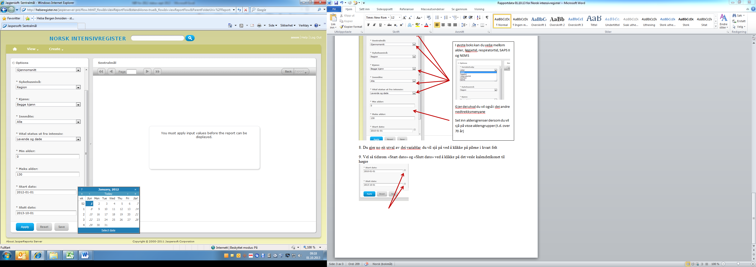

Her er startdato 1. januar 2012 valt

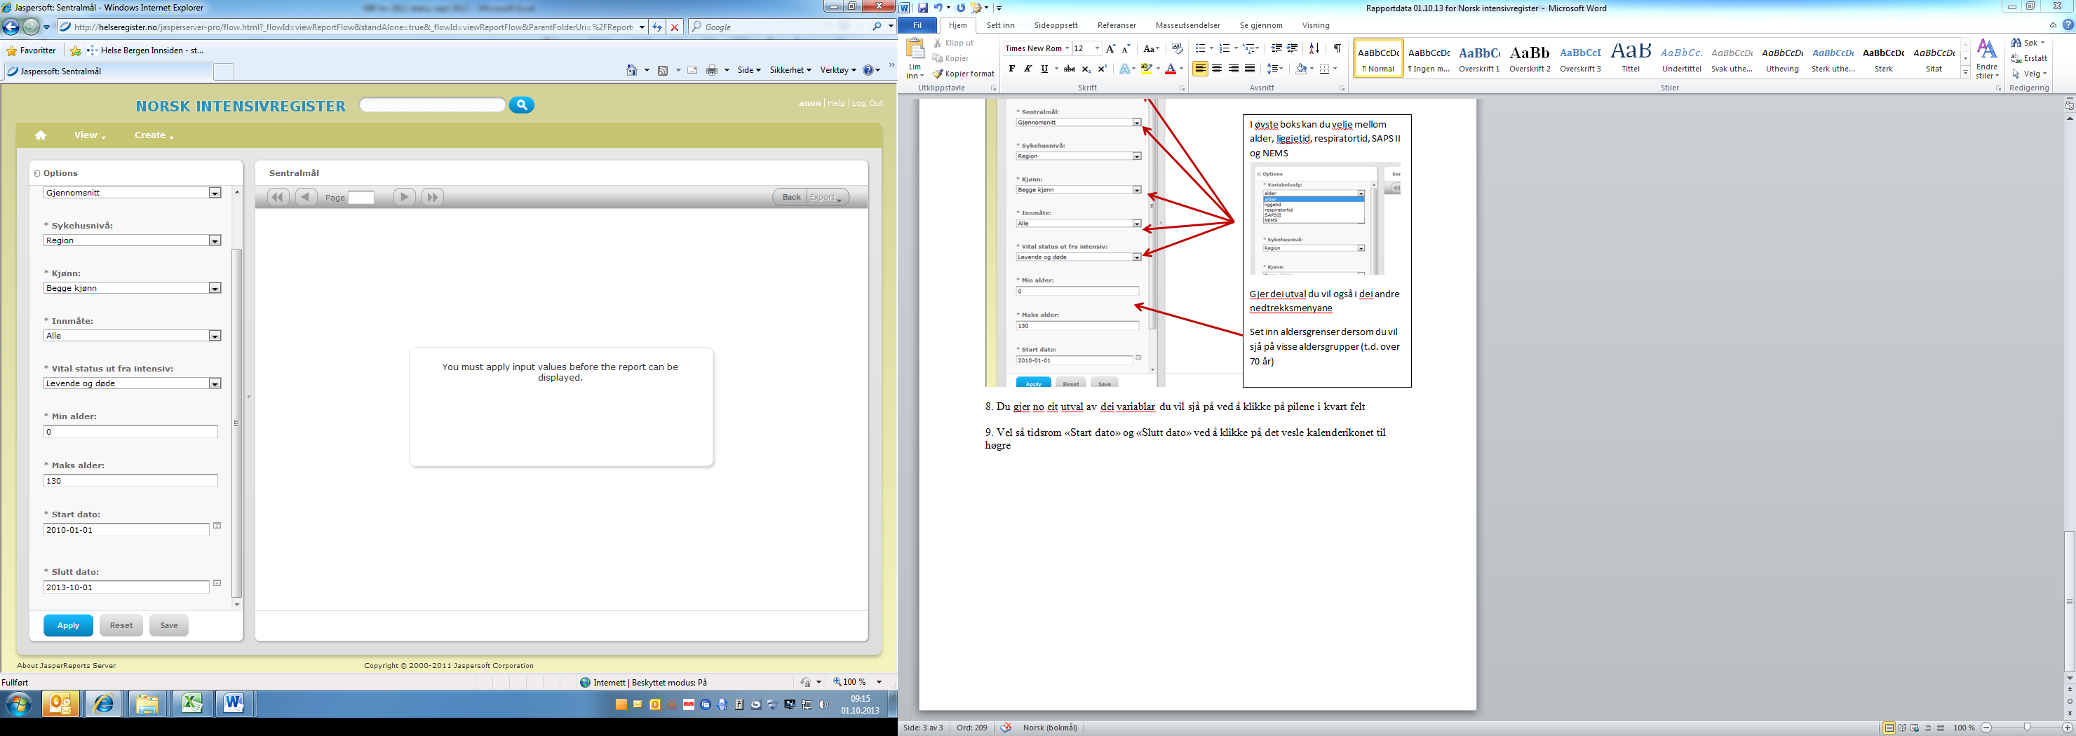

NB! Start- og sluttdato er knytt til INNLEGGINGSTIDSPUNKT på intensiv registrert i MRS.

Dvs. at om du vil sjå på årgangen innlagt i 2012, må du velje start 1. jan og slutt 31. des 2012

10. Når du har gjort rett utval, klikkar du på «Apply» og får opp ein figur

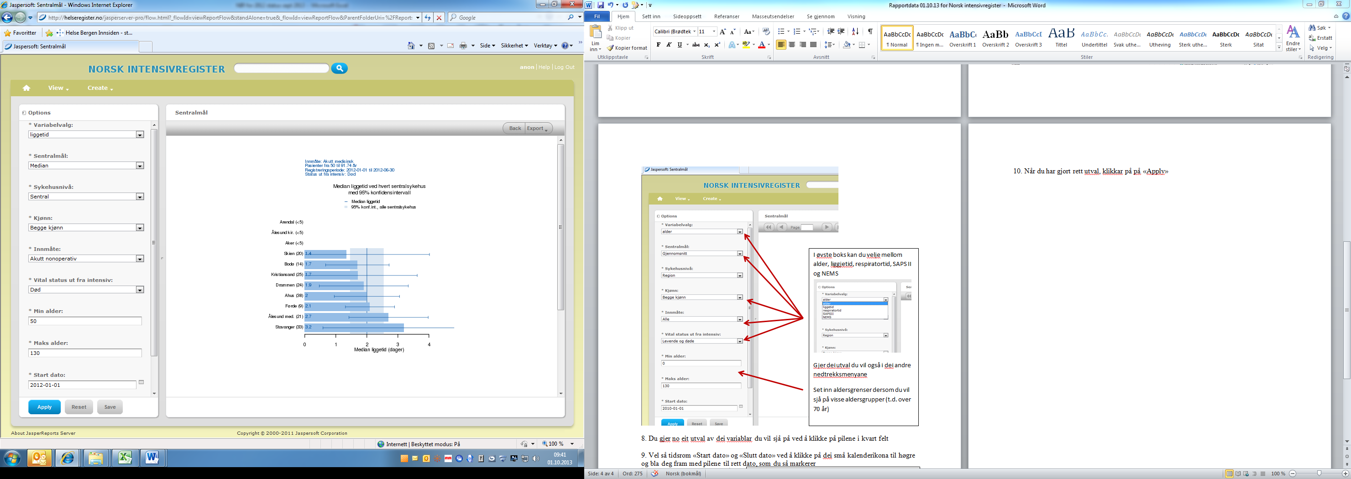



Her er det valt median liggjetid på sentralsjukehusnivå for «medisinske» intensivpasientar over 50 år innlagde fyrste halvår 2012 og som døydde på intensiv



Kva utval som er gjort, og kva variabel som er framstilt, går også fram av figurteksten

NB! Dersom du vil endre på nokon av utvalskriteria i venstre kolonne, til dømes for å sjå på gjennomsnitt i staden for median, og alle pasientar i staden for kun dei over 50 år, er det berre å gjere dei endringar du vil i nedtrekksmenyane, og så trykkje «Apply» på ny.

Då kjem figuren med dei nye utvalskriteria direkte opp.

11. Om du vil sjå på andre rapporttypar, klikkar du på «Back»



Du kjem då attende til hovudrapportområda, og kan gjere nye utval på dei andre områda: 

12. Dersom du vil overføre ein figur med tekst til eit anna format, kan du klikke på «Export»

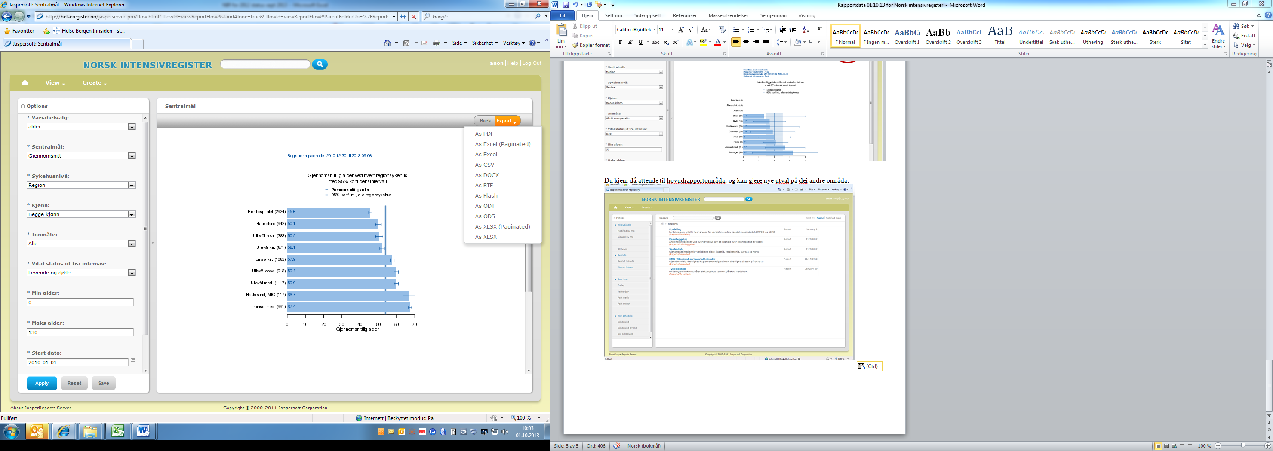

Du får då opp ei «smørbrødliste» av tilgjengelege format

VIKTIG!

Dei fleste, men ikkje alle NIR-medlemmer, har nokonlunde fullstendige data for 2012. Det kan difor variere litt i kva grad rapportdata er representative.

NIR vil difor at de skal bruke dette internt, til dømes for å sjå på eigne aktivitetsdata og resultat og samanlikna med andre.

Vi vil ikkje at desse preliminære data skal offentleggjerast på noko vis. Det blir NIR si oppgåve i dei offisielle rapportane, der det blir presisert kva del av datasettet som er fullstendig og ikkje.